Обвязка гидросистемы, прочие комплектующие к УРБ-2А-2

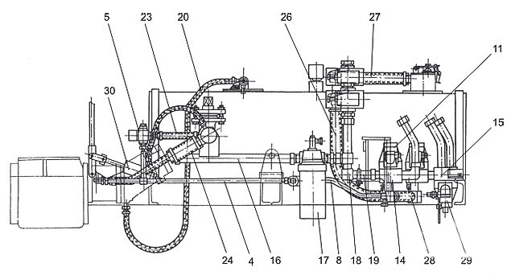

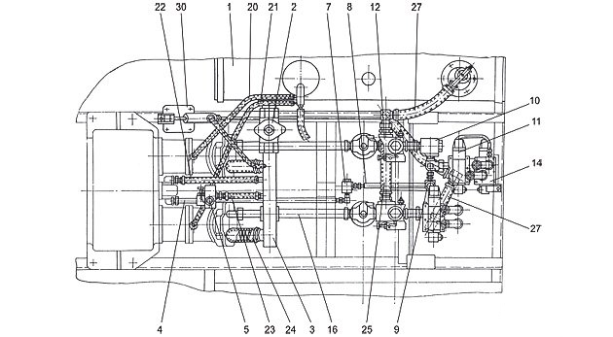
Перечень запчастей к обвязке гидросистемы.
№ | Наименование | Номер по каталогу
1 | Маслобак | 2-45-110
2 | Кран
3 | Коллектор | 2-45-250-1
4 | Трубопровод | 2-45-220
5 | Гидроклапан предохранительный | МКПВ 20/3
6 | Плита под МКПВ 20/3
7 | Клапан обратный | Г51-31
8 | Трубопровод | 2-45-300-1
9 | Клапан обратный | Г51-31
10 | Клапан обратный | Г51-35
11 | Гидрораспределитель | РН203ФМ14
12 | Гидроклапан предохранительный | МКПВ 32/3
13 | Плита под МКПВ 32/3
14 | Плита под РН203ФМ14
15 | Плита под РН203ФМ14
16 | Трубопровод | 2-45-240
17 | Фильтр напорный | ФГМ32-28К
18 | Трубопровод | 2-45-260-1
19 | Трубопровод | 2-45-280-1
20 | Рукав в сборе | 2-45-210-01
21 | Рукав в сборе | 2-45-210-02
22 | Рукав в сборе | 2-45-230-01
23 | Рукав в сборе | 2-45-230
24 | Рукав Б(1)-10-50-69-У L=0,24 м
25 | Рукав Б(1)-10-38-55-У L=0,42 м
26 | Рукав Б(1)-10-38-55-У L=0,72 м
27 | Рукав Б(1)-10-38-55-У L=0,65 м
28 | Рукав Б(1)-10-38-55-У L=0,22 м
29 | Кран | 2-20-10
30 | Насос ручной
31 | Маслопровод | 2-49-160
32 | Коллектор | 2-45-270-1

